ПОЛНОЕ ВНУТРЕННЕЕ ОТРАЖЕНИЕ СВЕТА
Пусть абсолютный показатель преломления первой среды больше, чем абсолютный показатель преломления второй среды
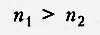, то есть первая среда оптически более плотная.
Здесь абсолютные показатели сред соответственно равны:
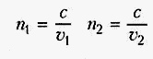
Тогда, если направить луч света из оптически более плотной среды в оптически менее плотную среду,
то по мере увеличения угла падения преломленный луч будет приближаться к границе раздела двух сред (рис.1), затем пойдет по границе раздела (рис.2), а при дальнейшем увеличении угла падения преломленный луч исчезнет, т.е. падающий луч будет полностью отражаться границей раздела двух сред (рис.3)).

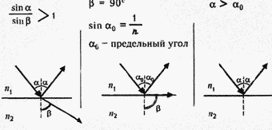
Предельный угол (альфа нулевое)– это угол падения, которому соответствует угол преломления 90 градусов.
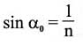
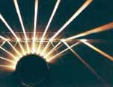
Для воды предельный угол составляет 49 градусов.
Для стекла - 42 градуса.
Приборы и устройства, в которых используется явление полного отражения:
- поворотная призма - в перископе
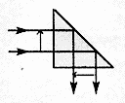
- оборотная призма – в бинокле
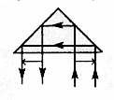
- оптическое волокно – в световодах (тонких кварцевых или пластмассовых нитях диаметром 50-500 мкм в оболочке из того же вещества, но с меньшим показателем преломления),
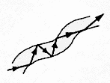
где информация передается как последовательность световых импульсов.
Проявления в природе:
- пузырьки воздуха на подводных растениях кажутся зеркальными
- капли росы вспыхивают разноцветными огнями
- «игра» бриллиантов в лучах света
- поверхность воды в стакане при рассматривании снизу через стенку стакана будет блестеть.

